НАЦИОНАЛЬНЫЙ ИССЛЕДОВАТЕЛЬСКИЙ УНИВЕРСИТЕТ ИТМО

Факультет ФПИиКТ

Дисциплина

Лабораторная работа № 1

Выполнил студент

Здор Матвей Максимович

Группа № Р3124

Преподаватель: Пименов Данила Дмитриевич

г. Санкт-Петербург

2023

**Содержание:**

Задание: 3

Исходный код программы: 3

Результаты работы программы: 4

Вывод: 6

**Вариант: 408493**

## **Задание:**

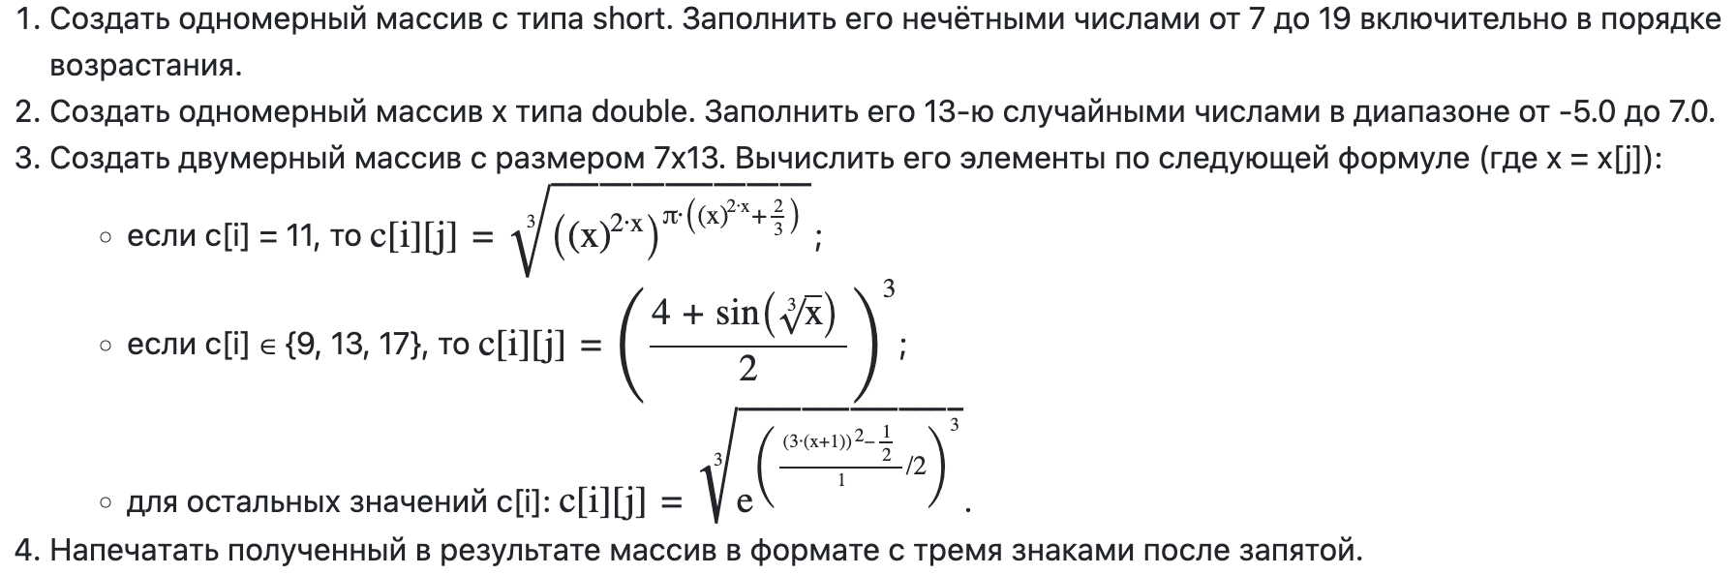

## **Исходный код программы:**

import static java.lang.Math.*;  
  
public class lab1 {

public static void main(String[] args) {  
 short[] c = new short[7];  
 double[] x = new double[13];  
 double[][] matrix = new double[7][13];  
 c = *fillArrayC*(c);  
 x = *fillArrayX*(x);  
 matrix = *fillArrayMatrix*(matrix, c, x);  
 *printArrayThreeDimensional*(matrix);  
 }  
 static short[] fillArrayC(short[] array) {  
 array[0] = 7;  
 for (int i = 1; i < array.length; i++) {  
 int s = array[i - 1] + 2;  
 array[i] = (short) s;  
 }  
 return array;  
 }  
 static double[] fillArrayX(double[] array) {  
 double max = 7.0d;  
 double min = -5.0d;  
 for (int i = 0; i < array.length; i++) {  
 array[i] = (*random*() * (max - min) + min);  
 }  
 return array;  
 }  
 static double[][] fillArrayMatrix(double[][] array, short[] c, double[] x) {  
 for (int i = 0; i < array.length; i++) {  
 for (int j = 0; j < array[i].length; j++) {  
 if (c[i] == 11) {  
 array[i][j] = *cbrt*(*pow*(*pow*(x[j], 2 * x[j]), *PI* * (*pow*(x[j], 2 * x[j]) + 2 / 3)));  
 }  
 if (c[i] == 9 || c[i] == 13 || c[i] == 17) {  
 array[i][j] = *pow*((4 + *sin*(*toRadians*(*cbrt*(x[j])))) / 2, 3);  
 } else {  
 array[i][j] = *cbrt*(*pow*(*E*, *pow*(((*pow*(3 * (x[j] + 1), 2) - 1 / 2) / 1) / 2, 3)));  
 }  
 }  
 }  
 return array;  
 }  
 static void printArrayThreeDimensional(double[][] array) {  
 for (int i = 0; i < array.length; i++) {  
 for (int j = 0; j < array[0].length; j++) {  
 System.*out*.printf("%10.3f ", array[i][j]);  
 }  
 System.*out*.printf("\n");  
 }  
 }  
}

## **Результаты работы программы:**

Результат 1:

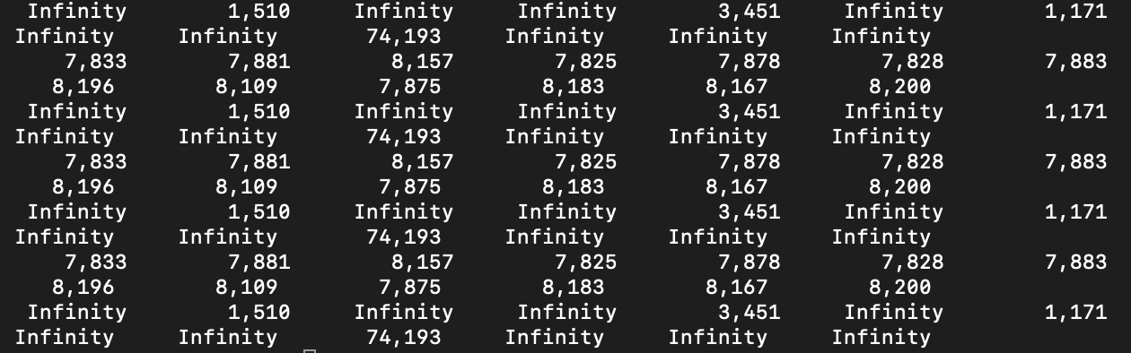

Результат 2:

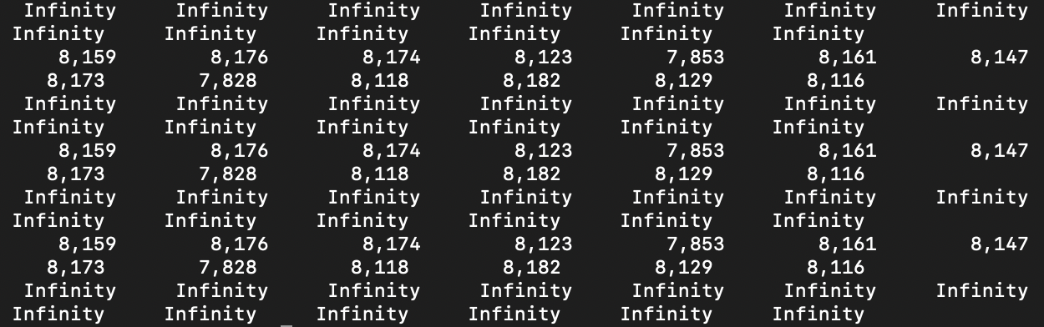

**Вывод:**

Во время выполнения лабораторной работы я ознакомился с основами языка Java, научился работать с библиотекой Math, различными типами данных, массивами, циклами, условным оператором if, форматированным выводом числовых данных.